Villám sakkverseny
Félegyházi László Mester emlékére

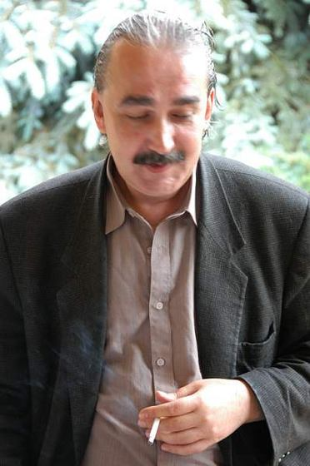
Támogatók: Vasmacska Söröző, Zwack Unicum Nyrt., Pintér & Pintér Pálinkafőzde, Hargita Gyöngye Rt., Magna Cum Laude (minőségi magyar pálinka), Piramis Italkereskedés

Helyszín: Vasmacska Söröző, Debrecen, Benedek Elek tér 5/A
Időpont: 2017. február 18. szombat 9 órától
Lebonyolítás: Svájci rendszerű 11 fordulós verseny.
Játékidő: 10-10 perc
1966-2010
Rendező: Forgács József
Nevezés: 14 éven felüli játékosok indulhatnak. Nevezési díj 1000 Ft, amelyből 500 Ft a helyszínen fogyasztásra fordítható. A helyszínen étkezési lehetőség (telefonos pizzarendelés) lesz.
A maximált létszám (kb. 32 fő) miatt kérjük az előzetes nevezéseket e-mailben, telefonon, vagy előzetesen a helyszínen megtenni. (forgacs.jozsef@it.unideb.hu, 06-30/244 8066). Nevezés a verseny kezdete előtt félórával a helyszínen is megtehető, de csak amennyiben a férőhely megengedi. A nevezéseket a jelentkezés sorrendje alapján fogadjuk el.
Díjazás: I. 10000 Ft II.6000 Ft III.5000 Ft IV.4000-V 3000-VI. díj 2000 Ft
Három kategóriában két-két különdíj 2100, 1900 és 1700 értékszám alattiak részére 3000 és 1000 Ft értékben. Garantált díjazás! A díjak nem kerülnek megosztásra, mindenki csak egy díjat, nyerhet (a magasabb értékűt).

